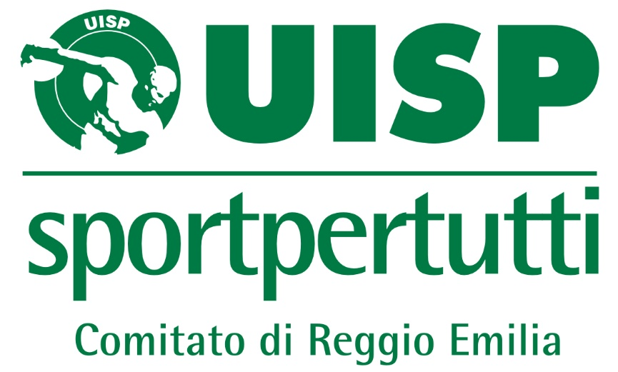
Via Tamburini, 5
42122 Reggio Emilia
Tel. 0522/267208 – Fax 0522/332782
www.uispre.it - calcio@uispre.it
Pagina facebook: UISP CALCIO REGGIO EMILIA
COMUNICATO UFFICIALE
N° 1 DEL 27/09/2022
STAGIONE SPORTIVA 2022/2023

ATTIVITA’ PROVINCIALE CALCIO A 7 - Squadre iscritte
Pol. Borzanese
Saxum United Pol. Quaresimo
Sporting United
ASD Il Quadrifoglio
Lombardini
Futura
Tricolore Virtus Libertas Social
Street Boys

L’attività inizierà nella settimana del 17 Ottobre, pertanto si invitano tutti i dirigenti a fornire presso la segreteria il giorno, l’ora e il luogo dove ogni squadra disputerà le gare casalinghe.
Pertanto si invitano i dirigenti a prendere appuntamento per il rinnovo dell’affiliazione e del tesseramento. Da quest’anno servono di ogni atleta la mail.

FORMULA CAMPIONATO APERTURA
Si inizierà con il Campionato di apertura dove le squadre si affronteranno tra di loro in gara secca e le prime due classificate disputeranno la finale per decretare la vincente del Campionato. Al termine del Campionato di Apertura inizierà il campionato con gare di andata e ritorno. Al termine dei gironi eliminatori si procederà alla disputa delle fasi finali.

FORMULA CAMPIONATO
Girone unico all’italiana con gare di andata e ritorno. Alla fine del girone eliminatorio la prima squadra classificata accederà direttamente alla Semifinale.

